# **OS**

**1:**

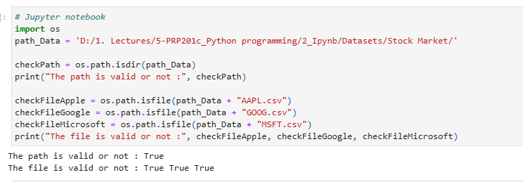

# **Pandas**

1. **Read file + find shape+ basic infomation**

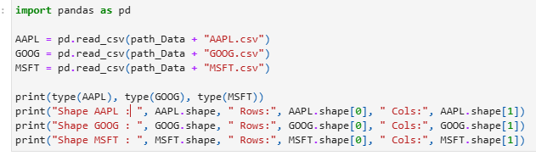

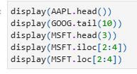

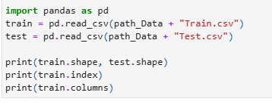







1. **Find Moving avg:**

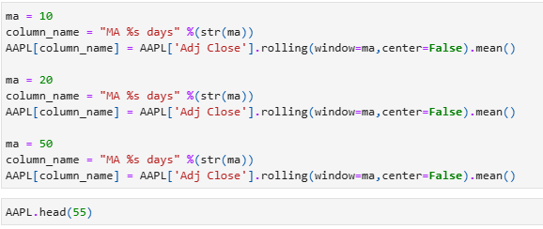

1. **Tính % lợi nhuận hàng ngày :**

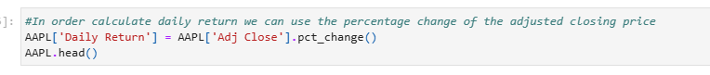

1. **Tính corr:**

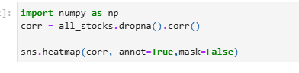

1. **Hiển thị value của các item có trong cột:**

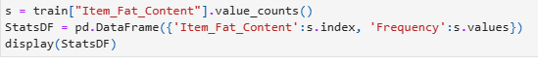

1. **Hiển thị giá trị null và fill nó + xử lý dữ liệu lỗi:**

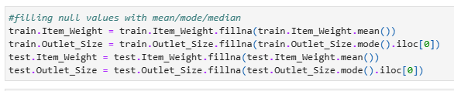

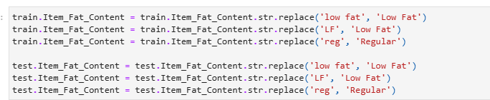

1. **Vẽ biểu đồ phân tán:**

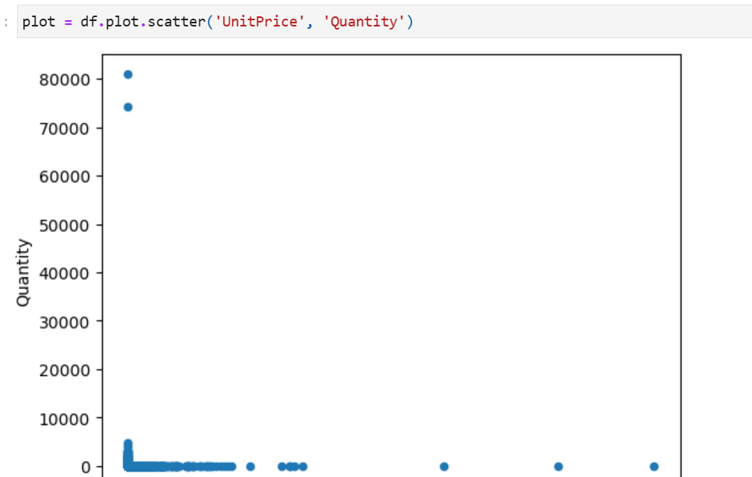

1. **Xóa tất cả các giá trị trong hàng nếu value bất kỉ cả nó là NaN:**



1. **Hợp các giá trị trong 1 cột (nhóm dữ liệu theo cột )**

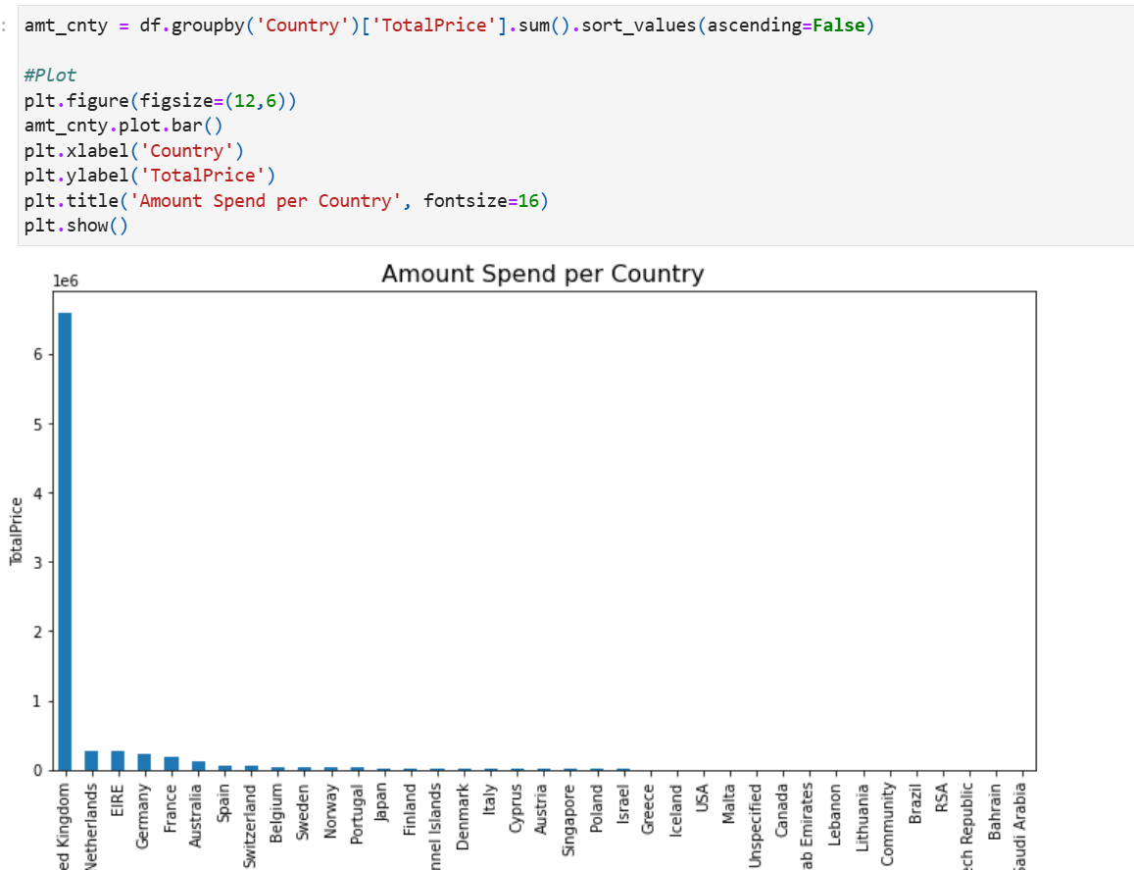

1. **Sau khi nhóm các dữ liệu có thể sum các cột khác :**

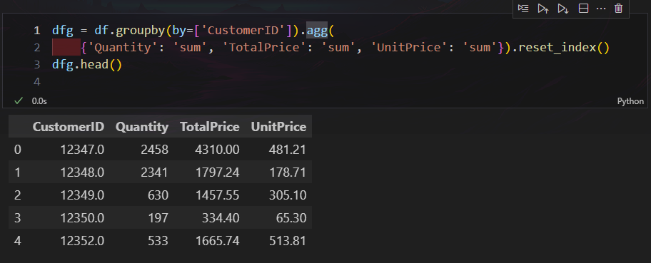

1. **Series**

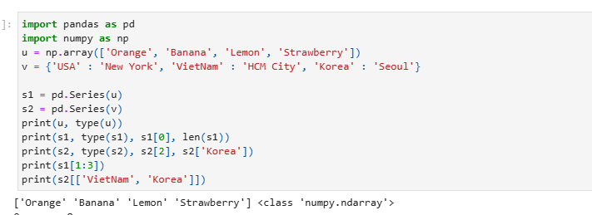

# **Statistic**

1. **Find mean, avg, min, max …**

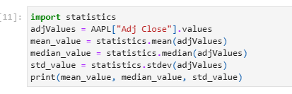

# **Seaborn**

1. **Vẽ dồ thị đơn giản biểu thị dữ liệu trong 1 cột:**

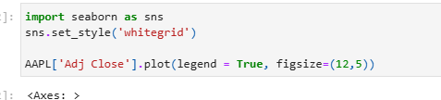

1. **Vẽ biểu đồ heat map:**



1. **Vẽ biểu đồ count values của item trong cột:**

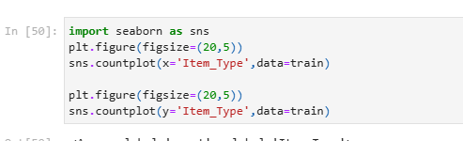

# **Numpy**

1. **Hiển thị các mục data trong một cột:**

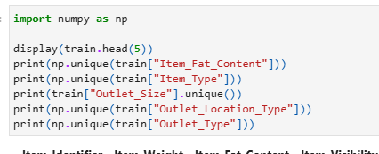

1. **Array**

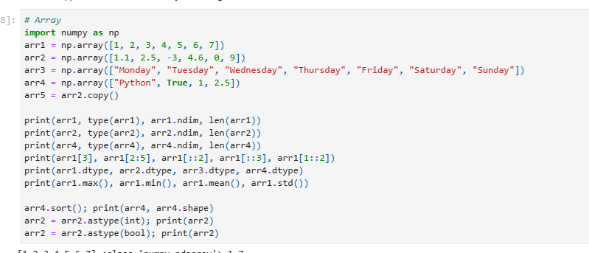

# **Matplotlib**

1. **Vẽ biểu đồ cơ bản:**

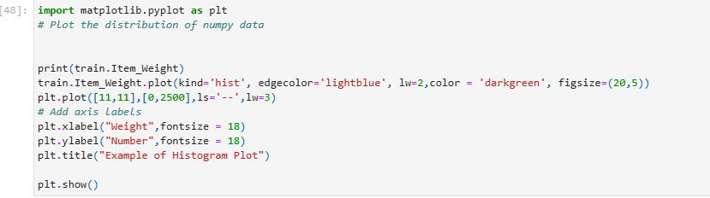

# **CSV**

1. **Đọc từng dòng trong file csv**

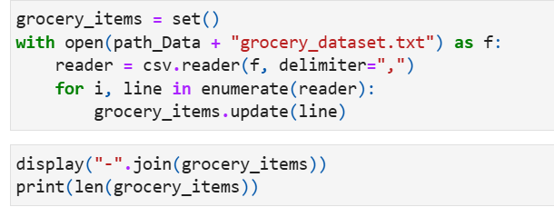

# **YOLO**

1. **thuật toán YOLO để phát hiện đối tượng trong hình ảnh**

**Training data và load trọng số vào dark net**

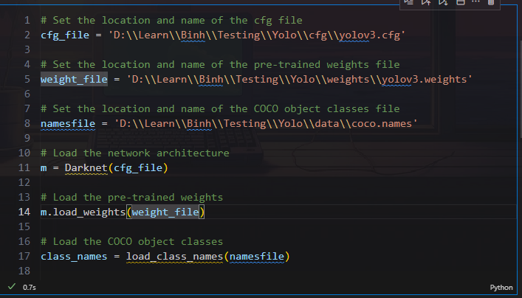

1. **Thao tác cơ bản với ảnh**

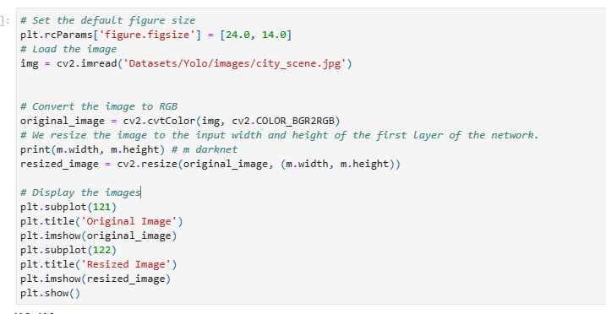

1. **lấy danh sách các bounding boxes được phát hiện từ boxes và chuyển đổi chúng sang tọa độ pixel trên hình ảnh gốc**

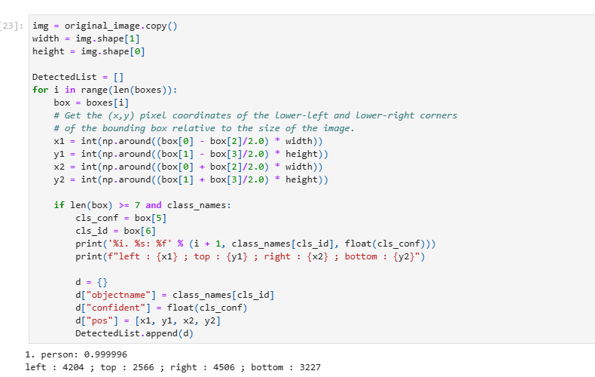

# **Json**

1. **Viết và đọc file json:**

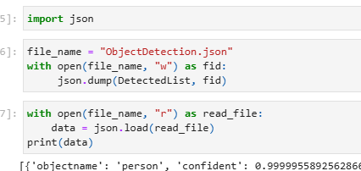

# **Module toán học cơ bản**

## **Cmath:**

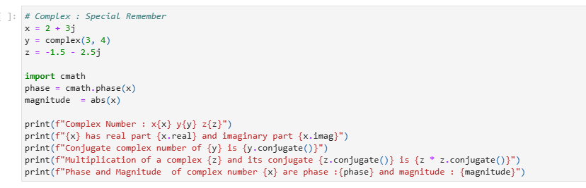

## **Random:**

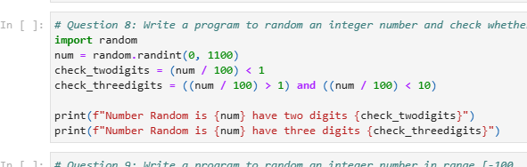

## **3. Decimal, Fractions, Math**

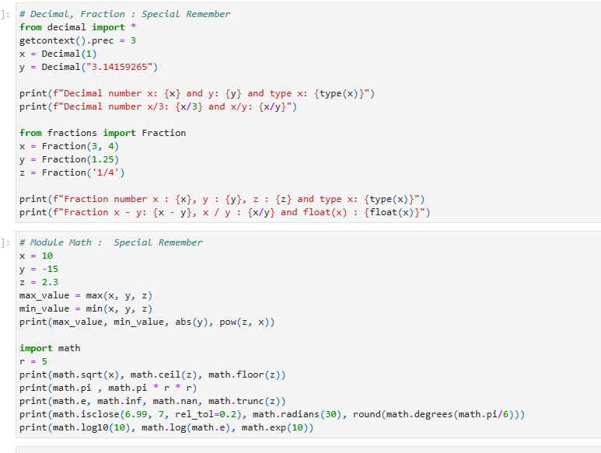

## **Statistics:**

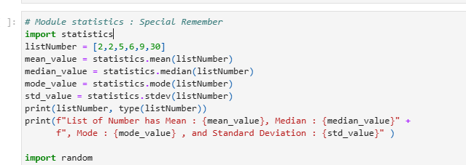

## **Datetime:**

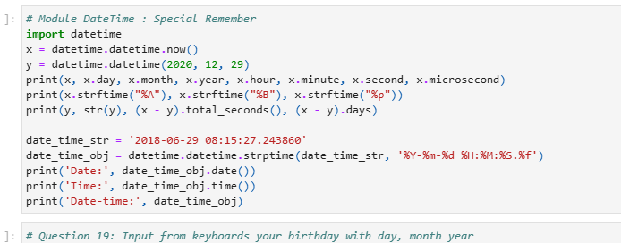

# GoogleTranslator

1. **Cơ bản**

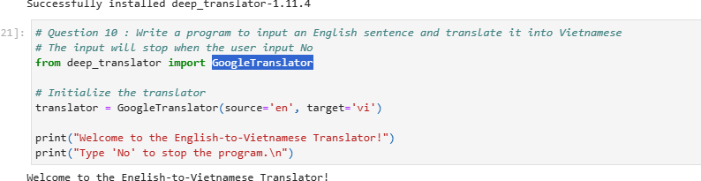

# **Các mô hình hay phải học:**

## **SkLearn(dự đoán data, tìm n_neighbor và MSE):**

## **YOLO(nhận diện hình ảnh):**

## **Tích hợp Germini vào Code:**